Réflexion 4 – Rédiger un document professionnel avec une IA
Durée : 20’ |  |  | Source

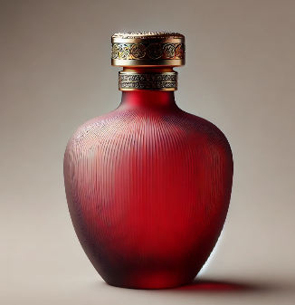
Travail à faire
Demandez à une IA générative de rédigez une commande auprès de la société ISOVERRE qui est située 235 rue des platanes à Lyon 8e.
Il s’agit d’un producteur de bouteilles et flacons de verre. La commande concerne 2 000 flacons en verre sablé rouge ayant une forme d’amphore et dont la capacité est de 150 ml avec une fermeture par un bouchon à visse doré. Une photo du design du flacon est mise en pièce jointe.
Conformément à nos commandes précédentes, veuillez nous faire parvenir un exemplaire du flacon sous 1 mois pour validation du produit. La livraison est à réaliser dans 2 mois qui suivent la validation, au siège de l’entreprise et les frais de livraison sont à la charge du fournisseurs.

